Integrantes del Grupo:
Gorordo, Daniela
Guerrero, Cesar
Villanueva, Ezequiel Hernán

Gráfica de Comparación de los Resultados obtenidos:

REFERIDOS A LA UTILIZACION DEL CANAL PARA LOS 4 ESCENARIOS:
- modem de 20 Kbps
- modem de 40 kbps
- cable modem de 512 kbps
- T1 de 1,544 Mbps

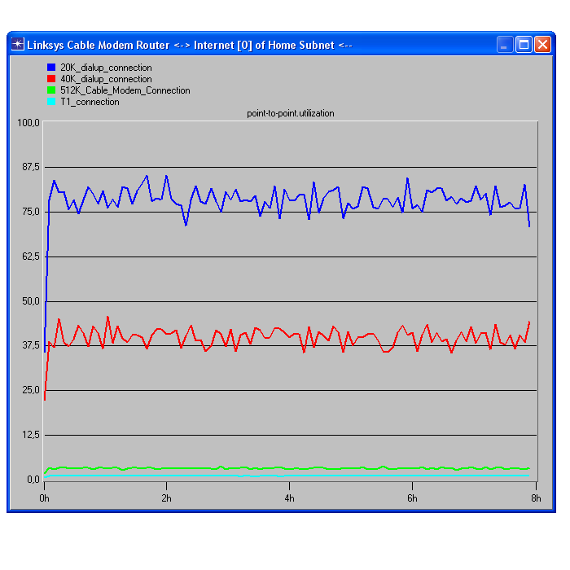
REFERIDOS AL TIEMPO DE RESPUESTA DE LA NAVEGACION WEB (Estadísticas Globales):

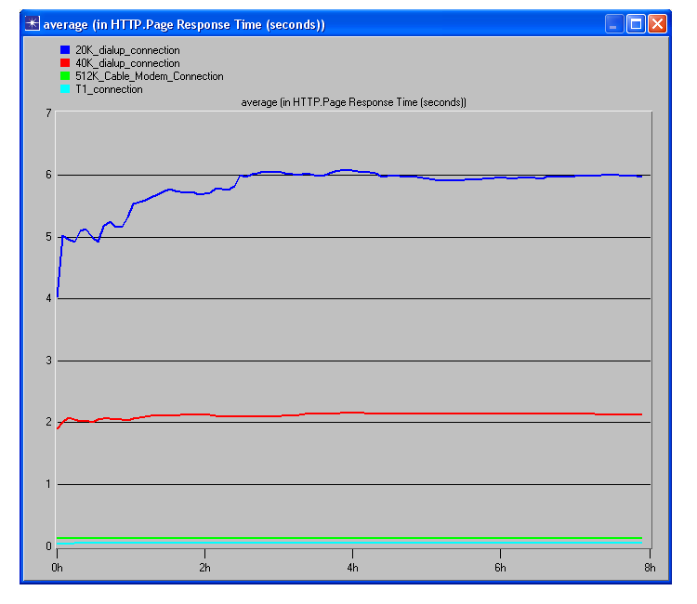

RESPUESTA A “Paso 12: Recomendaciones” de la página 11/12:

¿Qué recomendarías a una familia que disponga de una red doméstica similar a la empleada?

Suponiendo, como indica la nota al pie número 4 de la página 11/12, que los costos mensuales del acceso a internet son los siguientes:
- mediante modem (de 20 Kbps ó de 40 Kbps): U$S 12 por mes
- mediante una línea de cable modem (de 512Kbps): U$S 36 por mes
- mediante una línea T1 (de 1544 Mbps)

Y observando la siguiente tabla comparativa estimativa obtenida mediante inspección visual de las gráficas:

Atributo | Modem 20 Kbps | Modem 40 kbps | Cable Modem 512 Kbps | T1  1,544 Mbps  (UPLOAD y DOWNLOAD)
Utilización del canal WAN Download [%] | 75 <= p  p <= 85 | 35,60 <= p  p <= 45,78 | 2,62 <= p  p <= 3,80 | 0,79 <= p  p <= 1,31
Utilización del canal WAN  UPLOAD [%] | 0,59 <= p  p <= 4,33 | 0,13 <= p  p <= 2,58 | 0,05 <= p  p <= 0,17 | 0,01 <= p  p <= 0,05
Tiempo de Respuesta en Navegación WEB en  PC2 Researcher  Investigador  [segundos] | Franja con mayor densidad:  5 <= t <= 7,5 | Franja con mayor densidad:  2 <= t <= 2,5 | Franja con mayor densidad:  0,125 <= t  t <= 0,150 | Franja con mayor densidad:  0,0441 <= t  t <= 0,0531
Costo mensual [U$S] | 12.- | 12.- | 36.- | 100.-

La opción de conexión a Internet que recomendaríamos es la línea que utiliza como medio de conexión al Cable Modem a 512Kbps de acuerdo a las siguientes consideraciones:

- Utilización del Canal: es baja, lo que nos permitirá en el futuro incrementar la cantidad de equipos que conformen la red doméstica.

- Tiempo de Respuesta en la navegación de páginas WEB (protocolo http): en las condiciones en las que se encuentra actualmente el escenario, es inferior a la mitad de un segundo, esto permite una experiencia de navegación agradable e incluso debería poder acceder tranquilamente a los servidores públicos de streaming de audio sin problemas en la reproducción, aunque se debe considerar también la carga que hay en estos servidores de streaming, y la posible presencia de firewalls que no permitan el traspaso de paquetes por el número de puerto específico en el que estos procesos clientes/servidores están ejecutándose.

- Relación Costo/Beneficio: si comparamos los beneficios que hemos expuesto con el precio de U$S 36.- mensuales, y teniendo en cuenta de que hay 3 equipos en la red podríamos decir que en teoría y por simple división a cada equipo le correspondería un tasa de transferencia máxima aproximada de 170 kbps para cada equipo, por lo tanto es una opción de conexión notablemente conveniente para los usos que se pueden hacer dentro de los requerimientos de una pequeña red hogareña con posibilidad de ampliación. Hemos supuesto que en ninguno de los equipos se va a necesitar brindar algún tipo de servicio de red como por ejemplo los que se citan a continuación:
  - Servidor Web HTTP:
      - Apache
      - Tomcat
      - Internet Information Server
  - Servidor de Acceso Remoto
    - Secure Shell: SSH
  - Servidor de Nombres de Dominio:
    - BIND9
  - Agente de Transporte de Correo
    - Sendmail
    - Postfix
  - etc

Respuestas a las cuestiones - Escenario Avanzado 1:

Hemos obtenido los datos de 2 nuevos atributos que pasaremos a analizar referidos al enlace “WAN LINK” para cada uno de los 4 escenarios:

- PRODUCTIVIDAD (THROUGHPUT)
- RETARDO DE PERMANENCIA EN COLA (QUEUING DELAY)

A continuación mostramos las gráficas obtenidas.

RETARDO DE PERMANENCIA EN COLA DEL ENLACE WAN para el escenario inicial de una conexión de Modem de 20 Kbps:

[ queuing delay <- ] se refiere al retardo en la bajada (download)
[ queuing delay -> ] se refiere al retardo en la subida (upload)
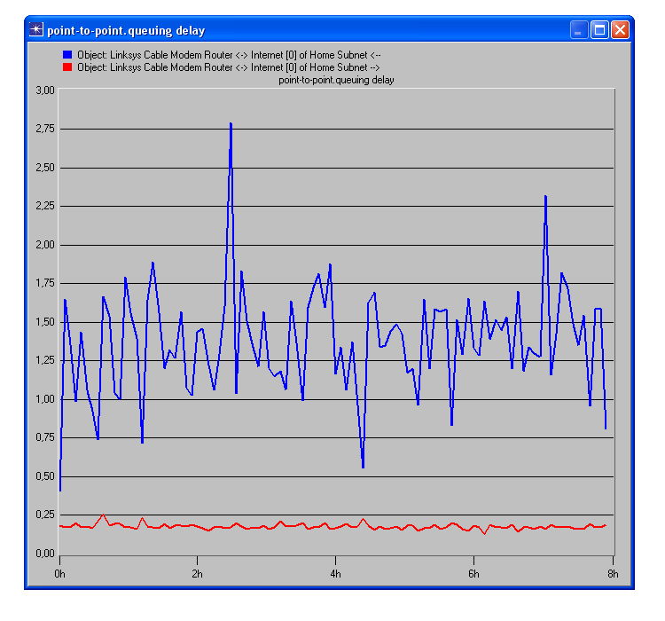
Respuestas a las cuestiones - Escenario Avanzado 1:

RETARDO DE PERMANENCIA EN COLA DEL ENLACE WAN para el escenario de una conexión de Modem de 40 Kbps:

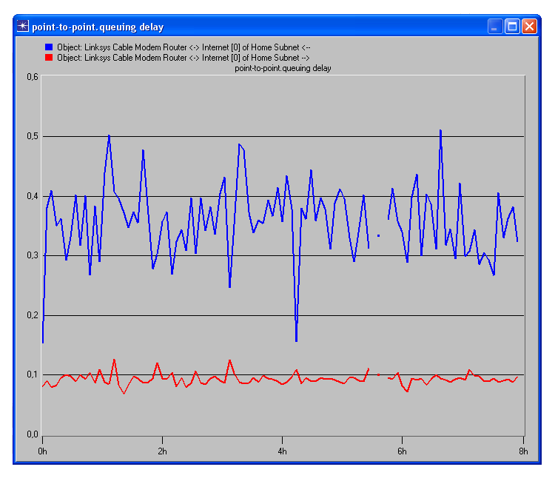

Respuestas a las cuestiones - Escenario Avanzado 1:

RETARDO DE PERMANENCIA EN COLA DEL ENLACE WAN para el escenario de una conexión de Cable Modem de 512 Kbps:

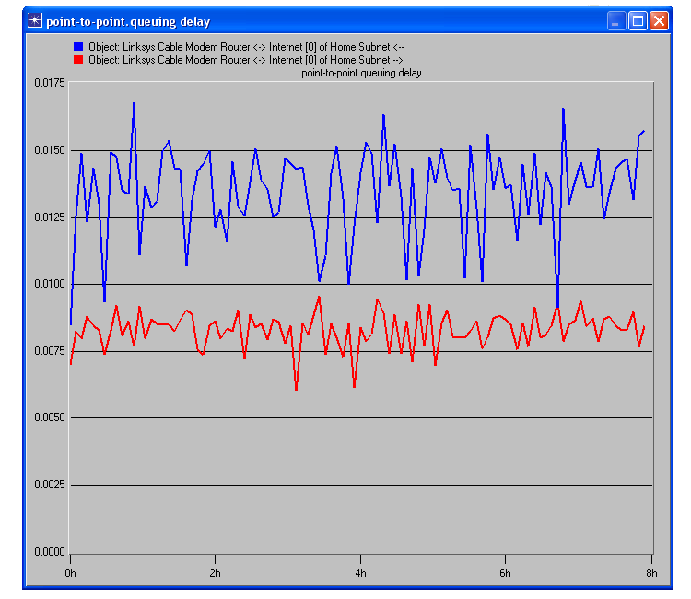

Respuestas a las cuestiones - Escenario Avanzado 1:

RETARDO DE PERMANENCIA EN COLA DEL ENLACE WAN para el escenario de una conexión de Línea T1 (1,544 Mbps de UPLOAD y de DOWNLOAD):

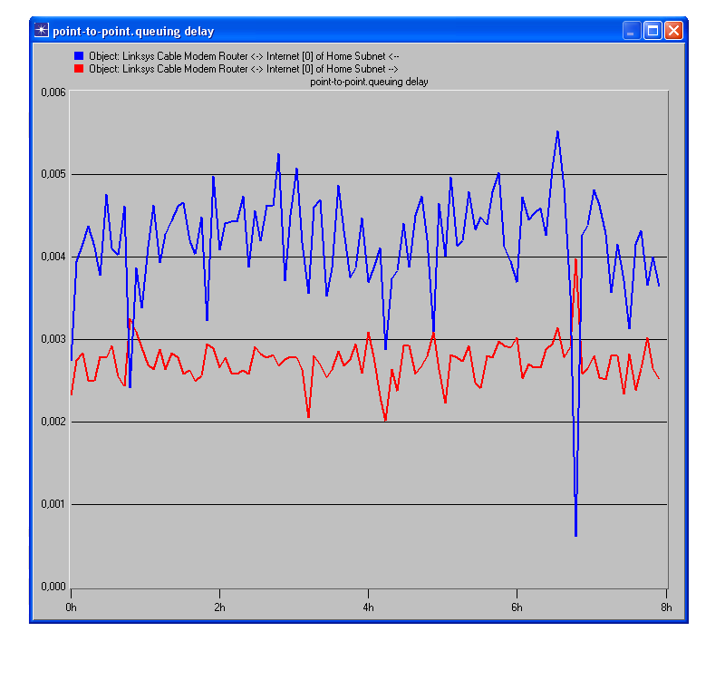

Respuestas a las cuestiones - Escenario Avanzado 1:

PRODUCTIVIDAD DEL ENLACE WAN para el escenario de una conexión de Modem de 20 Kbps en bits por segundos:

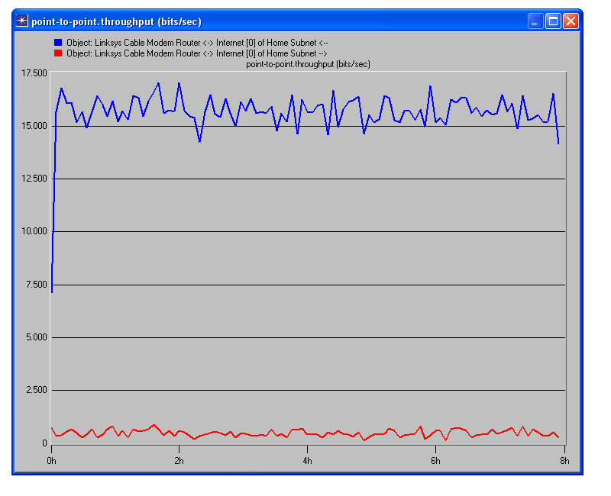

Respuestas a las cuestiones - Escenario Avanzado 1:

PRODUCTIVIDAD DEL ENLACE WAN para el escenario de una conexión de Modem de 40 Kbps en bits por segundos:

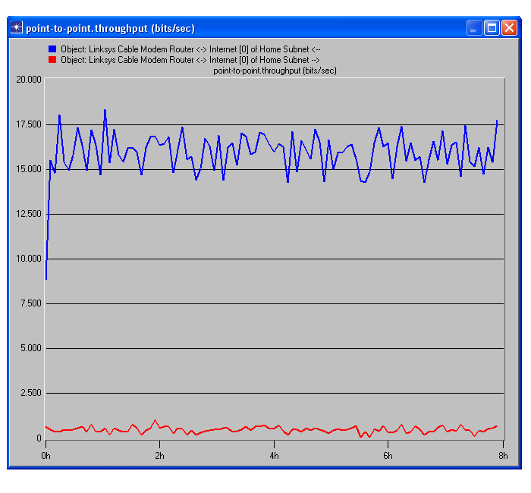

Respuestas a las cuestiones - Escenario Avanzado 1:

PRODUCTIVIDAD DEL ENLACE WAN para el escenario de una conexión de Cable Modem de 512 Kbps en bits por segundos:

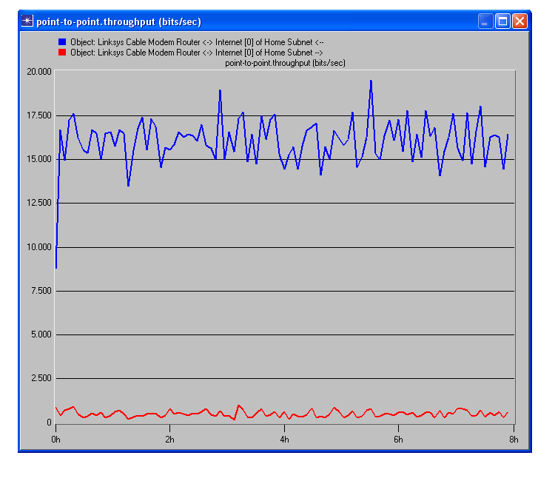

Respuestas a las cuestiones - Escenario Avanzado 1:

PRODUCTIVIDAD DEL ENLACE WAN para el escenario de una conexión de Línea T1 (1,544 Mbps de UPLOAD y de DOWNLOAD) en bits por segundos:

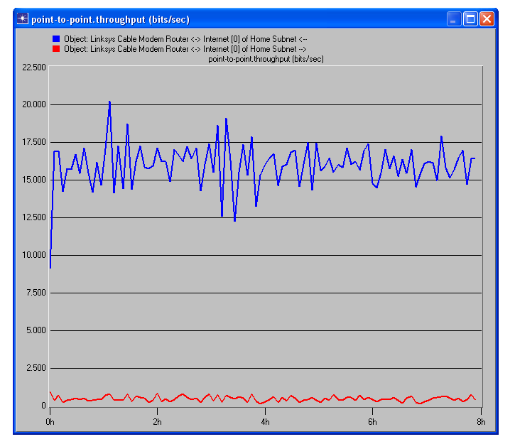

Respuestas a las cuestiones - Escenario Avanzado 1:

Observemos los siguientes gráficos de comparación de resultados.

Comparación de los valores del RETARDO DE PERMANENCIA EN COLA DEL ENLACE WAN referidos a la descarga/download [<-] para los 4 escenarios:

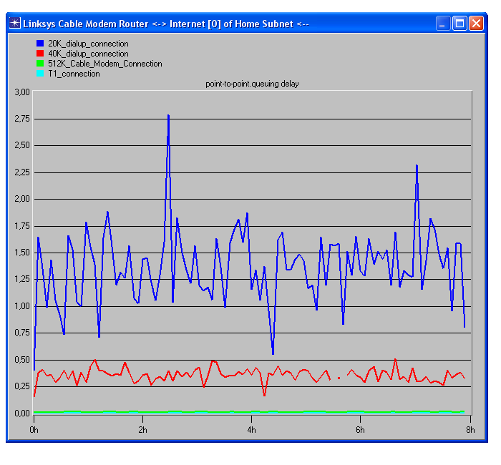

Respuestas a las cuestiones - Escenario Avanzado 1:

Comparación de los valores del RETARDO DE PERMANENCIA EN COLA DEL ENLACE WAN referidos a la subida/upload [->] para los 4 escenarios:

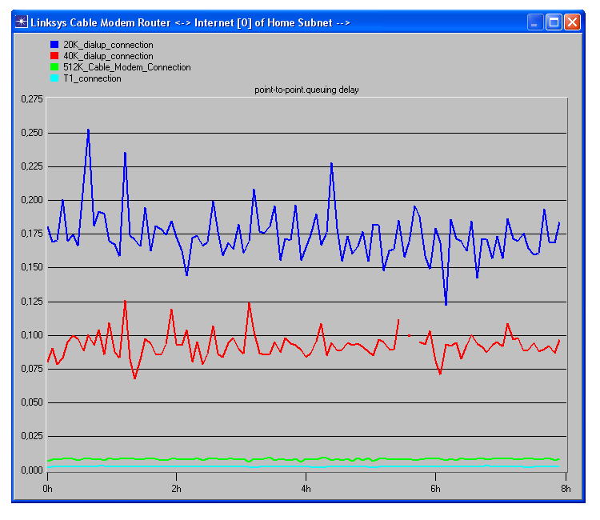

Respuestas a las cuestiones - Escenario Avanzado 1:

Comparación de los valores de PRODUCTIVIDAD DEL ENLACE WAN referidos a la descarga/download [<-] en bits por segundos para los 4 escenarios :

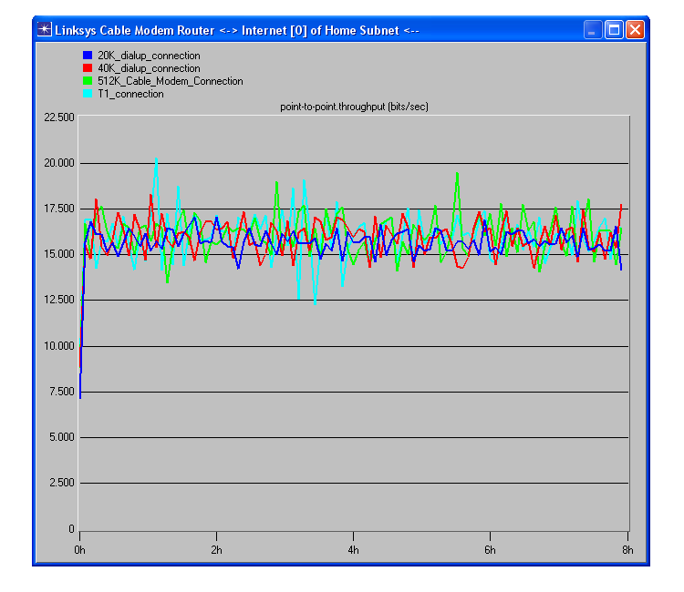

Respuestas a las cuestiones - Escenario Avanzado 1:

Comparación de los valores de PRODUCTIVIDAD DEL ENLACE WAN referidos a la subida/upload [->] en bits por segundos para los 4 escenarios :

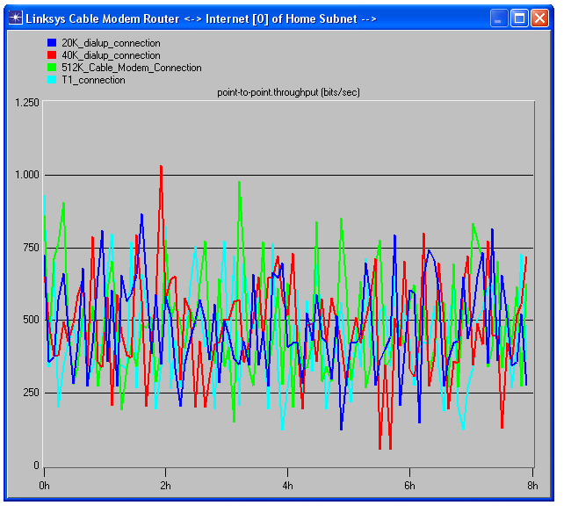

Respuestas a las cuestiones - Escenario Avanzado 1:
Tabla comparativa:

Atributo | Modem 20 Kbps |  | Modem 40 Kbps |  | Cable Modem  512 Kbps |  | T1  1,544 Mbps
Atributo | Download  <- | Upload  -> | Download  <- | Upload  -> | Download  <- | Upload  -> | Download  <- | Upload  ->
Productividad  Throughput  [bits/segs] | 15000  a  17500 | 250  a  750 | 15000  a  17500 | 250  a  750 | 15000  a  17500 | 250  a  750 | 15000  a  17500 | 250  a  750
Retardo de permanencia en cola [segundos] | 1  a  1,50 | 0,150  a  0,200 | 0,25  a  0,50 | 0,075  a  0,100 | Valores  milésimas  de segundos | 0,006  a  0,009 | Valores  milésimas  de segundos | 0,002  a  0,003

Aquí observamos que un aumento en la tasa de transferencia no significa aumento en la productividad del enlace, sino mas bién una disminución en los retardos de permanencia en cola.

Respuestas a las cuestiones - Escenario Avanzado 2:

Para obtener un Tiempo de Respuesta en la navegación WEB del equipo PC2 Researcher igual a 1 segundo, vamos a modificar la Velocidad del Enlace del Canal WAN “WAN LINK” manteniendo las otras variables en juego con sus repectivos valores.

Si para una Velocidad de Enlace del Canal de 40 Kbps se obtiene un Tiempo de Respuesta en la navegación WEB del equipo PC2 Researcher de entre 2 a 2,5 segundos, es de esperar que la Velocidad de Enlace del Canal WAN necesaria para obtener un Tiempo de Respuesta en la navegación WEB del equipo PC2 Researcher sea de 80 Kbps, por simple regla de tres.

Respuestas a las cuestiones - Escenario Avanzado 2:

A continuación veremos los resultados que arroja la simulación en este escenario:

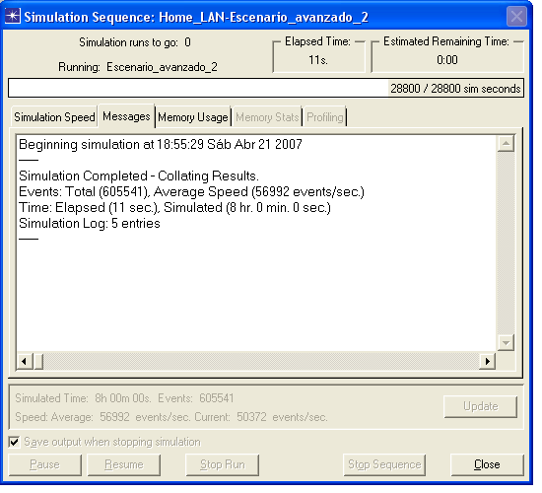

Respuestas a las cuestiones - Escenario Avanzado 2:

Para este escenario la gráfica del Tiempo de Respuesta en la navegación WEB del equipo PC2 Researcher para una Velocidad de Enlace del Canal de 80 Kbps es la siguiente:

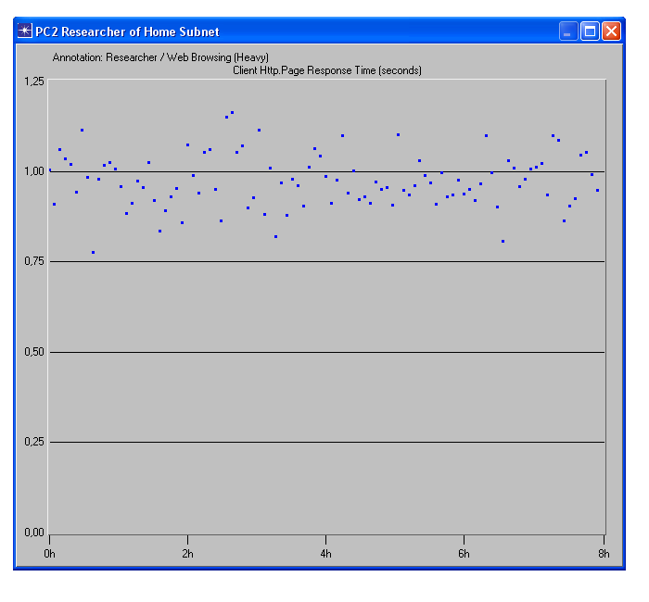

Con lo cuál comprobamos que la Velocidad de Enlace del Canal WAN que se necesita para lograr un Tiempo de Respuesta en la navegación WEB del equipo PC2 Researcher de un segundo es de: 80 Kbps, ya que este Tiempo de Respuesta se puede ver en la gráfica cercano a la línea media de la franja de mayor densidad de los valores obtenidos.

Respuestas a las cuestiones - Escenario Avanzado 3:

Primero observaremos las gráficas iniciales considerando:

- Velocidad de Enlace del Canal WAN “WAN LINK” en unos 40 Kbps

- Tráfico de Bajada del Servidor de Audio: 15000 bps

Con este escenario la simulación arroja los siguientes valores:

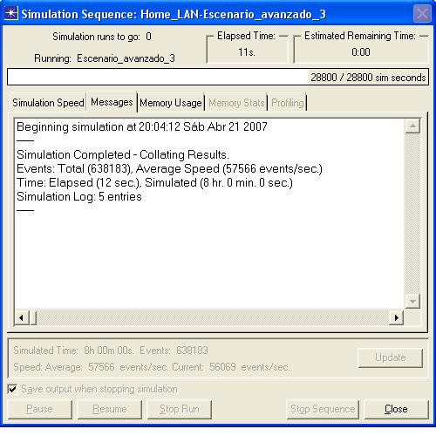

Respuestas a las cuestiones - Escenario Avanzado 3:
Para el equipo PC1 Web Browser:
- La gráfica del Tiempo de Respuesta de Navegación WEB es:
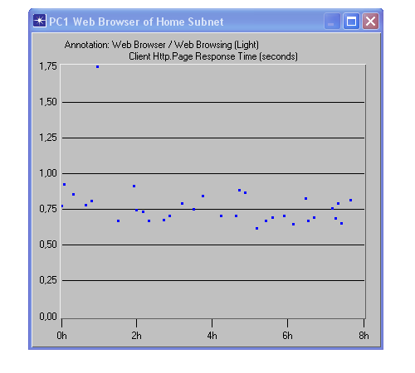
- La gráfica del Tráfico Recibido [bits/segundos]es la siguiente:
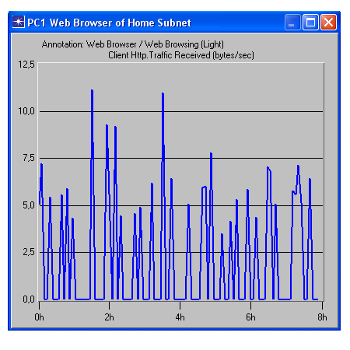
Respuestas a las cuestiones - Escenario Avanzado 3:

En este escenario mantendremos el atributo:

- Velocidad de Enlace del Canal WAN “WAN LINK” en unos 40 Kbps

Y modificaremos la propiedad:

- Tráfico de Bajada del Servidor de Audio(Traffics en bits/seconds): a 30000 bps

Con este escenario la simulación arroja los siguientes valores:

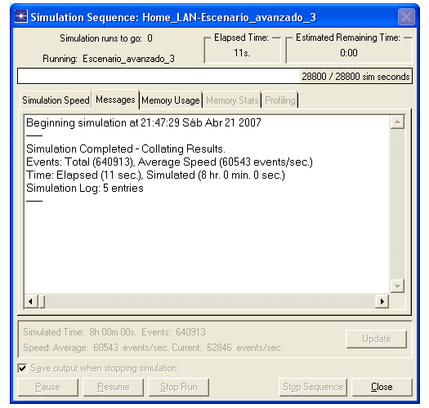

Respuestas a las cuestiones - Escenario Avanzado 3:
Ahora, con estos nuevos valores, para el equipo PC1 Web Browser:
- La gráfica del Tiempo de Respuesta de Navegación WEB es:

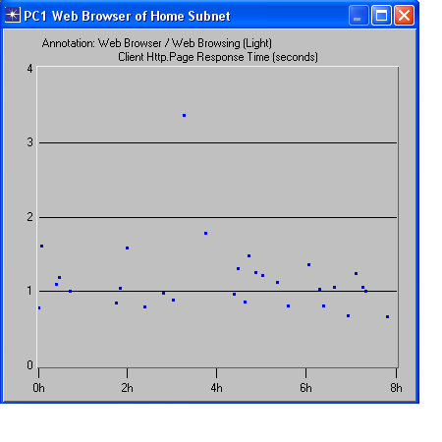
- La gráfica del Tráfico Recibido [bits/segundos] es la siguiente:
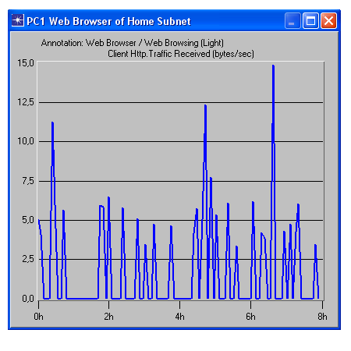
Respuestas a las cuestiones - Escenario Avanzado 3:

Y la gráfica del Tiempo de Respuesta de Navegación WEB para el equipo PC2 Researcher es:

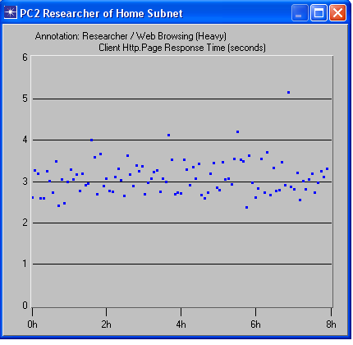

Analizaremos los datos obtenidos mediante la siguiente tabla:

Atributo |  | Velocidad de Enlace WAN: 40 Kbps
 |  | Tráfico de bajada del servidor de audio: 15000 bps | Tráfico de bajada del servidor de audio: 30000 bps
PC1 Web Browser | Tiempo de Respuesta | 0,65 <= t <= 1 | 0,75 <= t <= 2
PC2 Researcher | Tiempo de Respuesta | 2 <= t <= 2,5 | 2,37 <= t <= 5,15

Vemos que a un aumento en el Tráfico de Bajada del Servidor de Audio produce un aumento en los Tiempos de Respuesta en la Navegación WEB tanto del equipo PC1 Web Browser como de PC2 Researcher.

Respuestas a las cuestiones - Escenario Avanzado 3:

En este mismo escenario ahora cambiaremos los valores de los atributos:

- Tráfico de Bajada del Servidor de Audio [bits/segundo]: a 15000 bps nuevamente

- Tráfico de Bajada del Servidor de Audio [paquetes/segundo]: a 20 paquetes por segundo

Al ejecutar la simulación se obtiene:

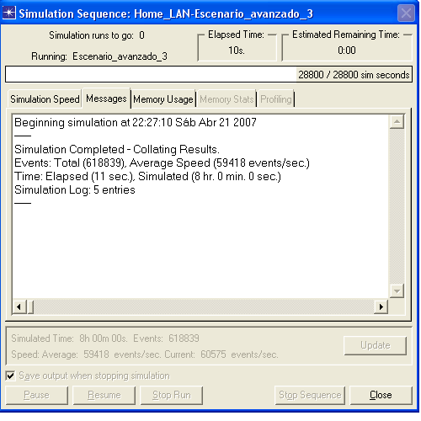

Respuestas a las cuestiones - Escenario Avanzado 3:

La gráfica del Tiempo de Respuesta en la Navegación WEB del equipo PC1 Web Browser es:

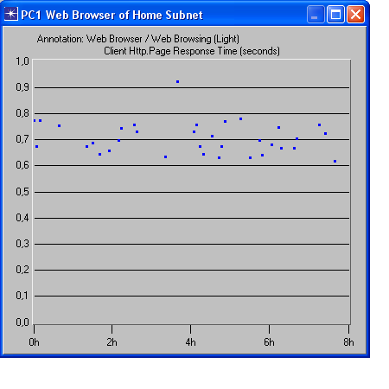

Respuestas a las cuestiones - Escenario Avanzado 3:

La gráfica del Tiempo de Respuesta en la Navegación WEB del equipo PC2 Researcher es:
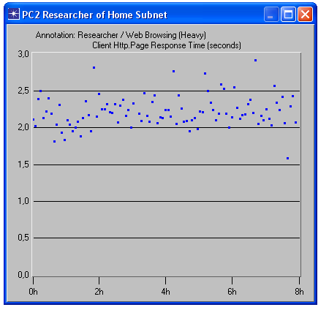
Analizamos los resultados en la siguiente tabla:

Atributo |  | Velocidad de Enlace WAN: 40 Kbps
 |  | Tráfico de Bajada del Servidor de Audio: 15000 bps  10 paquetes por segundo | Tráfico de Bajada del Servidor de Audio: 15000 bps  20 paquetes por segundo
PC1 Web Browser | Tiempo de Respuesta | 0,65 <= t <= 1 | 0,61 <= t <= 0,92
PC2 Researcher | Tiempo de Respuesta | 2 <= t <= 2,5 | 1,58 <= t <= 2,91

Por lo tanto vemos que al duplicar el Tráfico de Bajada del Servidor de Audio hay una tendencia a disminuir el Tiempo de Respuesta en la Navegación WEB de los equipos PC1 Web Browser y PC2 Researcher.

Respuestas a las cuestiones - Escenario Avanzado 4:

En este escenario disponemos de 2 equipos más en la red, similares al PC2 Researcher, con el mismo tipo de cable.

Debe tenerse en cuenta que los atributos del objeto “Demand Object” existente entre el equipo PC1 Web Browser y el Music Server
han quedado de la siguiente manera:

- Music Server -> PC1 Web Browser
  - Tráfico [bits/segundo] en 15000
  - Tráfico [paquetes/segundo] en 20

- PC1 Web Browser -> Music Server
  - Tráfico [bits/segundo] en 50
  - Tráfico [paquetes/segundo] en 10

Ahora Para el PC2 Researcher se obtiene:
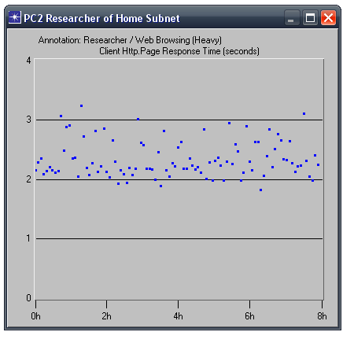
Por lo que podemos asegurar que al agregar más equipos a la red doméstica se incrementa el Tiempo de Respuesta en la Navegación WEB de cada uno de los equipos al tener que distribuirse el ancho de banda disponible entre más computadoras que las que había antes.
Respuestas a las cuestiones - Escenario Avanzado 5:

En este mismo escenario: Escenario_avanzado_4
se han añadido las siguientes 2 aplicaciones en Aplications:

- row 2 File Transfer (Light)

- row 3 Email (Light)

Y En el Profile se ha añadido:

- Email Light & File Transfer Light & Web Browsing Light

  - row 0 Email (Light)

  - row 1 File Transfer (Light)

  - row 2 Web Brosing (Light)

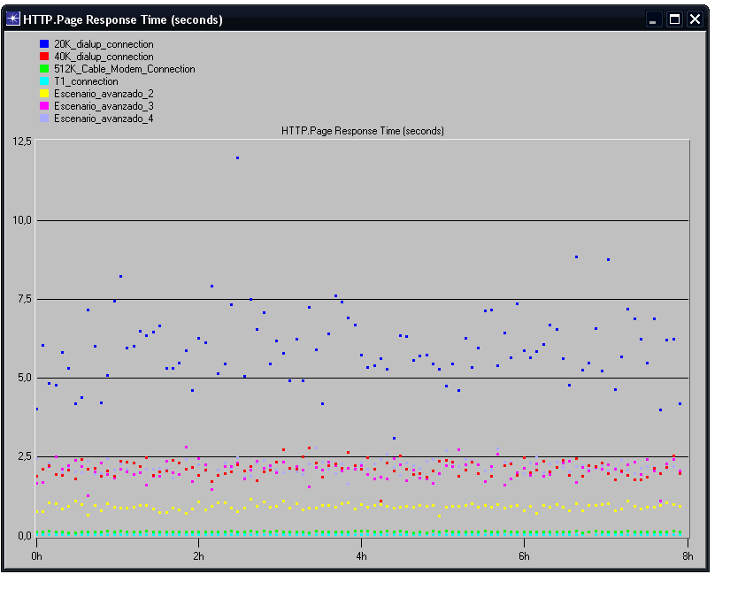
Y los resultados globales del atributo Tiempo de Respueta en la Navegación Web son los siguientes:
Respuestas a las cuestiones - Escenario Avanzado 5:

Se observa que el Tiempo de Respuesta (Global) se acerca a los 2,5 segundos.

